**第十三章 JS对象综述**

**JS对象简介**

**JS对象是什么**

JS对象是一种复合值：将很多值复合在一起（包括原始类型值、对象、函数）

JS对象是若干无序属性的集合，可以直接通过属性名来访问对象的属性（键值对）

函数作为某一个对象的属性时，称为该对象的方法

**JS对象分类：**

内置对象（native object）由ECMAScript规范定义的对象或构造器对象（数组、函数等）

宿主对象（host object）由JS解析器所嵌入的宿主环境定义的（window\document）

自定义对象（user-defined object）运行中的用户自定义JS代码创建的对象

**JS对象属性的分类：**

数据属性（property 属性），字符串的键到值的映射（包括基本类型数据、对象、函数）

访问器属性（accessor 或称为访问器）访问属性的方法，注意：访问和设置时不加括号

内置属性（internal propetry）存在与ECMAScript规范中，不能直接访问

如果只有getter方法那么是只读属性，如果只有setter方法，则是一个只写属性，读取时返回undefined

访问器属性和数据属性不同，存取器不具有可写的属性特性（writable attribute）具体参见属性特性部分

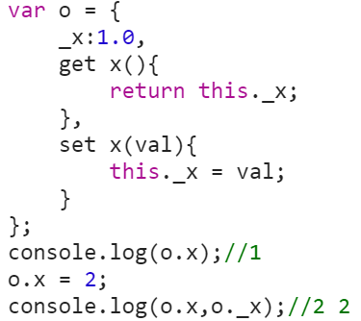

**JS对象访问器属性实例**

访问器属性不包含数据值，它包含一对getter和setter函数

实现数据属性的间接访问，可实现数据的验证、过滤、运算等功能

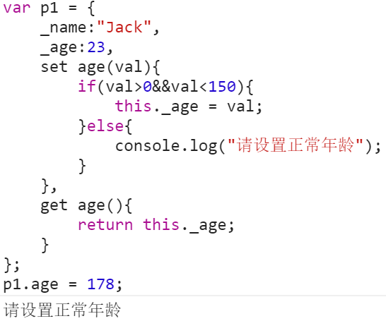

**JS对象相关操作**

**创建JS对象的方式**- 通过对象字面量的方式直接创建对象

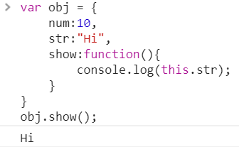  
- 通过Object的create静态方法创建对象

  
- 通过构造函数的方式创建对象